

Resumo Parcelamento Vários Anos
O objetivo desta funcionalidade é gerar resumo de parcelamento vários anos, podendo ser acessada no caminho Gsan > Gerencial > Gerencial de Cobrança > Resumo Parcelamento Vários Anos.
O sistema seleciona os parcelamentos não desfeitos e acumula quantidade de contas, quantidade de guias, quantidade de serviços indiretos, quantidade de parcelamentos, valor de contas, valor de guias, valor de débitos a cobrar, valor de créditos a realizar, valor de acréscimo por impontualidade, valor de desconto de inatividade, valor de desconto de antiguidade, outros descontos, valor negociado, valor de entrada do parcelamento, valor financiado, juros do parcelamento, valor parcelado, qtd. média de parcelas e valor médio das parcelas, agrupando por gerência regional, unidade de negócio, código do elo, localidade, setor comercial, identificação da rota, quadra, perfil do imóvel, esfera de poder do tipo do cliente responsável, tipo do cliente responsável, situação da ligação de água, situação da ligação de esgoto, principal categoria do imóvel, principal subcategoria da principal categoria do imóvel, perfil da ligação da água, perfil da ligação de esgoto, indicador de medido, tarifa consumo e número de reparcelamentos para inserção no Resumo de Parcelamento.
Verifica existência do cliente responsável
- Caso não exista cliente responsável para o imóvel, o sistema utiliza o cliente com valor correspondente a usuário.
Inicialmente, o sistema exibe a tela abaixo, clique no botão para geração do resumo vários anos:
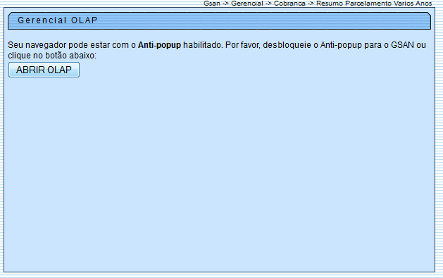
Ao clicar no botão , o sistema gera uma tabela contendo as informações, permitindo salvar a visão em “xml” quando clicado no botão .
Para visualizar a visão do arquivo salvo, clique no botão para selecionar o arquivo desejado e, em seguida, clique no botão .
A planilha exibida, em resumo, pode ter a visualização expandida em vários níveis com o auxilio da ferramenta “Ferramenta OLAP”, basta clicar em , ou para voltar à situação anterior (resumo), clique em , nos seguintes campos:
- Gerência Regional;
- Localidade;
- Categoria;
- Ano/Mês.
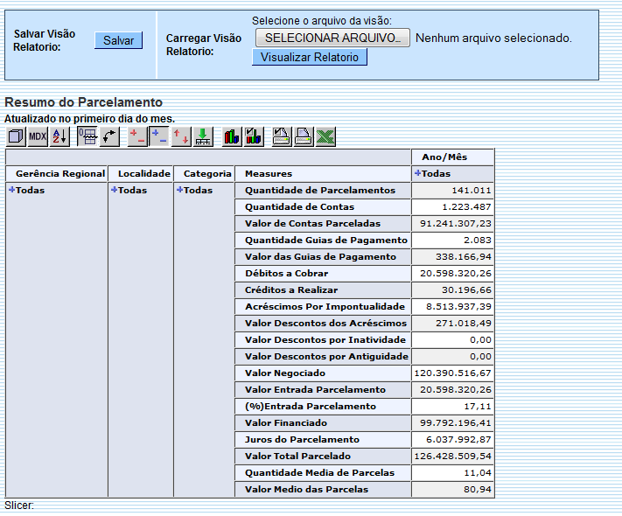
Com a expansão das informações, a tabela pode exceder o tamanho da tela e, para ter a visão completa, clique na barra de rolagem horizontal/vertical.
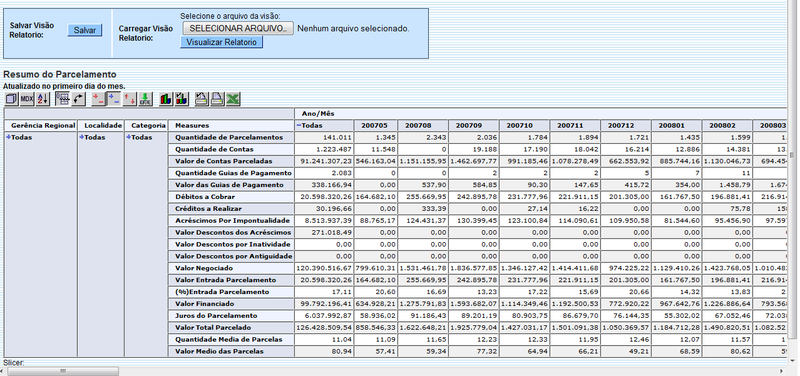

Funcionalidade dos Botões
Botão | Descrição da Funcionalidade
 | Ao clicar neste botão, o sistema gera o resumo do registro de atendimento por vários anos.
 | Ao clicar neste botão, o sistema permite salvar a visão dos dados gerados em “xml”.
 | Ao clicar neste botão, o sistema permite selecionar o arquivo visão gerado para exibição.
 | Ao clicar neste botão, o sistema visualiza os dados do arquivo visão selecionado.
 | Ao clicar neste hiperlink, o sistema permite a visuação expandida dos dados em vários níveis.
 | Ao clicar neste hiperlink, o sistema retorna a posição inicial dos dados em exibição.
Clique aqui para retornar ao Menu Principal do GSAN

